Minulost i budoucnost Americké představí krok po kroku výstava
Americká, dříve známá také pod názvy Moskevská, třída Vítězství, třída Karla IV. a ještě dříve jako ulice Jungmannova či ulice Stodolní, je jednou z nejvýznamnějších ulic Plzně. Vývoj její východní části od Hlavního vlakového nádraží po Wilsonův most shrnuje výstava Americká - Krok poKroku, kterou připravil Útvar koncepce a rozvoje města Plzně.
Výstava je k vidění ve vestibulu pobočky ČSOB na adrese Americká 60, Plzeň a k vidění bude od 1. října do 1. listopadu 2019 ve všední dny v pracovní době pobočky. Návštěvníky výstava provede 155 letou historií vývoje východní části Americké a jejího okolí krok po kroku a zároveň představí, jaké kroky pokroku se v území připravují v nejbližších letech.
„Americká je jednou z hlavních městských tepen. Má zajímavou minulost a stejně tak budoucnost. Vývoj, kterým by měla v nejbližších letech projít, se dotkne všech občanů Plzně,“ říká ředitelka Útvaru koncepce a rozvoje města Plzně Irena Vostracká.
„Podnětem k vytvoření výstavy byla územní studie křižovatky Americké se Sirkovou i plánovaná rekonstrukce prostoru před vlakovým nádražím,“ uvádí Jaroslav Holler, vedoucí ateliéru veřejného prostoru ÚKRMP. „Zároveň se v okolí chystá, či již byla dokončena celá řada projektů jak městských tak soukromých. S řadou z nich se taktéž můžete seznámit díky této výstavě. Jmenujme například dokončený autobusový terminál, nově otevřenou Náplavku řeky Radbuzy nebo chystanou výstavbu komplexu Šumavská Gate. Pro občany budou jistě zajímavé i informace o rekonstrukci Městských lázní, plánované zástavbě po domu kultury Inwest či chystané úpravě křižovatky U Jána, na které by měly přibýt přechody pro chodce,“ dodává Holler.

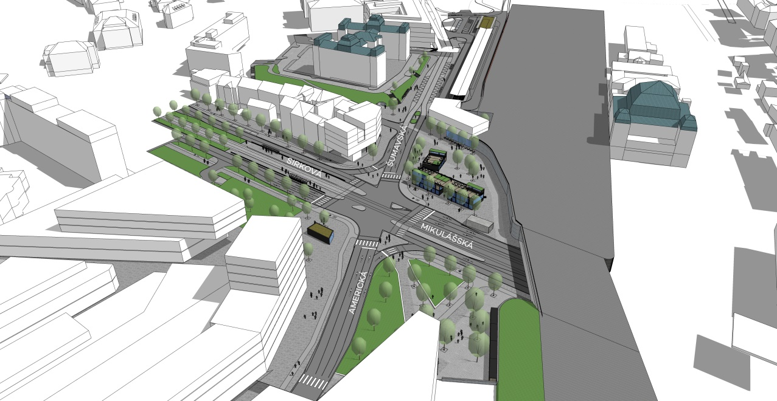
Vizualizace revitalizace prostoru u nádraží, Zdroj: ÚKRMP

